Республика Адыгея
Кошехабльский район
х. Казенно-Кужорский
МОУ ООШ №12

Работа со словами
с непроверяемыми написаниями
на уроках русского языка
в начальных классах.

УМК «Школа России»
(Из опыта работы)

Учитель начальных классов
Каргачинская Наталья Владимировна

Программой по русскому языку в начальной школе предусмотрено обязательное изучение слов, правописание которых правилами не проверяется. Одной из главных задач, стоящих перед учителем, является обучение безошибочному письму, формирование орфографической зоркости, развитие умений анализировать языковые факты и явления.
Учителей начальной школы постоянно волнует проблема: как научить каждого ребенка писать словарные слова без ошибок?
Сделать процесс усвоения трудных слов более эффективным задача сложная, требующая от современного учителя большой творческой работы.
Давайте рассмотрим и проанализируем разнообразные методы и приемы словарно-орфографической работы, используемые мной на уроках и способствующие прочному запоминанию правильного написания слов с непроверяемыми написаниями.
Недостаточно, чтобы ученик познакомился с грамматическим явлением как таковым. Важно добиться того, чтобы знания закрепились, чтобы ученик мог их «переносить» на другие встречающиеся ему явления языка.
В результате упражнений над словарным словом учащиеся овладевают знаниями настолько, что у них вырабатываются навыки и умения быстро и точно применять полученные знания о слове на практике.
Активизация словаря - одно из важнейших направлений словарной работы на уроках. Поэтому задача учителя - помочь учащимся овладеть сочетаемостью и сферой применения пассивных слов, чтобы перевести их в активный словарный запас учащегося. Слово считается активизированным, если ученик использовал его хотя бы один раз в пересказах, рассказах, диалогах, письмах, сочинениях и т.д. Владение словом подразумевает знание его семантики, сочетаемости и сферы употребления.
Чем большим количеством анализаторов воспринимается слово, тем оно прочнее запоминается детьми. Поэтому нужно каждое слово провести через сознание школьника несколько раз и в разных контекстах, чтобы активное участие в усвоении слова принимали и зрение, и слух, и рука, и память, и, конечно, сознание.
Так какой словарь русского языка нужен младшему школьнику? Орфографический? Да! Орфоэпический? Да! Толковый? Конечно! Кроме этого, малышу неплохо бы иметь и этимологический словарь, и фразеологический, и словарь синонимов, и словарь антонимов, и словарь сочетаемости слов русского языка, и словарь правильного словоупотребления. В этом плане мне, как нельзя лучше, помогает учебник русского языка В. П. Канакиной, В. Г. Горецкого, который включен в федеральный перечень учебников системы «Школа России» и по которому вот уже четвертый год я занимаюсь со своими учениками.
Каждый из учебников для II- IV клаcсов В.П. Канакиной, В.Г. Горецкого состоит из трех разделов: «Текст», «Предложение», «Слово». Раздел «Слово», в отличие от такого же раздела в учебниках Л. М. 3елениной, Т.Е. Хохловой, содержит, прежде всего, сведения по лексике, а потом уже грамматический и орфографический материал. Во II классе даются понятия о лексическом значении слова, его многозначности, прямом и переносном значении, синонимах и антонимах; в III классе - об омонимах; в IV классе - о фразеологизмах и заимствованных словах. В соответствии с ходом усвоения материала в конце каждого учебника появляются соответствующие типы словариков. В результате дети, заканчивающие начальную школу, знакомятся ко со всеми основными типами словарей: толковым, орфографическим, орфоэпическим, словарями синонимов, антонимов, омонимов, фразеологизмов и иностранных слов.
Но если взять и обрушить на ребенка младшего школьного возраста все это важное и нужное море словарей, малыш рискует утонуть в нем, вместо того чтобы научиться плавать. Оптимальной может стать, как это обычно и бывает в жизни, золотая середина: дать в руки учащегося начальных классов не несколько разных словарей, а один. Но этот один словарь должен соединять функции разных типов лингвистических словарей русского языка.
Такой словарь или похожий мы начинаем составлять и использовать с первого класса. Ну во-первых, это даже не словари, а рабочие словарики. Название подчеркивает объем словаря: не «взрослый», а «детский». Словарь русского языка для младшего школьника не может быть большой и толстой книгой, включающей в себя тысячи слов. Рабочие словарики – это словари-минимумы. Тот самый минимальный объем, который реально может быть освоен каждым школьником на уроках в начальных классах в течении четырех лет обучения.
Во-вторых, индивидуальные словарики организуют реальную работу школьника со словом: классную и домашнюю. Наш словарик выступает на уроках русского языка и как справочник, к которому можно обратиться при помощи необходимой информации, и как учебное пособие, закрепляющее осваиваемый программный материал. Это и разнообразный дидактический материал для коллективной, групповой и индивидуальной работы. Рабочий словарик в этом смысле – бесценный помощник и друг не только ученика, но и учителя. Любое программное понятие может быть закреплено именно с помощью словаря. Неслучайно многие учителя начальных классов охотно практикуют домашние задания по словарю, а не по учебнику. Например, в первом классе дети выписывают из словаря слова, отвечающие на вопросы кто? что? что делать? какой? Во втором – существительные мужского, женского и среднего рода. В третьем – определяют падежи существительных в предложениях, составленных со словарным словом, или находят в этом предложении грамматическую основу. В четвертом – выписывают существительные 1, 2, 3-го склонения, глаголы I и II спряжения.
В-третьих, рабочие словарики – не просто справочники, не просто учебные пособия по русскому языку – это живые, занимательные книжки-игрушки для детей, только вступающих на путь лингвистических наблюдений и открытий.
Наши помощники-словарики не простые, а с подсказкой, с рисунком, что так необходимо для детей начальных классов. Словарик - это обычная тетрадь, разделенная на две части. В первой части словарика дети записывают словарные слова и по мере возможности стараются выполнять «иллюстрацию» к новому слову, чтобы лучше его запомнить, например:
морковь
м?рковь
Вторая половина индивидуального словарика творческая. Она самая интересная для детей. Ребенок фантазирует, иллюстрирует, придумывает целую сказку с определенным словом, значит, его память надолго сохранит все то, что творчески помогало ему работать. А творчество ребенка в работе со словариком должно быть направлено на запоминание словарных слов. На это и рассчитана вторая половина словарика. Задача учителя состоит в том, чтобы нацелить ребенка на эту творческую работу. Задания могут быть различными: составь кроссворд с определенными словами; нарисуй или начерти схему к словам, имеющими одинаковую непроверяемую гласную; составь рассказ или сказку, в которых употребляется много раз словарное слово. Если вы, уважаемые учителя, предложите своим детям, чтобы они составили творческие задания для определенных слов из словарика для своих одноклассников, то убедитесь, что все дети «талантливы» и ошибок в словарных словах у них будет минимальное количество. Этот словарик помогает и самому учителю творчески подойти к словарной работе, оживить ее.
Придя в школу, дети уже умеют запоминать произвольно, однако это умение несовершенно. Так, первоклассник часто не помнит, что было задано на дом (для этого требуется произвольное запоминание), хотя легко и быстро запоминает то, что интересно, что вызывает сильные чувства (непроизвольно). Чувства оказывают большое влияние на быстроту и прочность запоминания, поэтому дети легко запоминают песни, стихи, сказки, которые вызывают яркие образы и сильные переживания.
Учитель может предложить ученикам следующие приемы запоминания:
- проговорить вслух негромко по слогам каждое слово (для учащихся с моторной памятью);
- молча посмотреть на слова, прочитывая их про себя по слогам; потом закрыть глаза, чтобы представить его написанным; снова открыть глаза и проверить себя (для учащихся со зрительной памятью);
- проговаривать слова по слогам соседу по парте или послушать, как слова проговаривает сосед (для учащихся со слуховой памятью).
Фактически первый способ запоминания предполагает сочетание трех факторов: зрения (ученик видит слово), моторики (слова проговариваются), слуха (ученик слышит то, что проговаривает).
На этапе введения нового слова целесообразно предоставить ученику возможность самостоятельного решения данной орфографической задачи.
В словарно-орфографическую работу необходимо включать считалки, скороговорки, различные рифмовки слов, так как они, вызывая положительное отношение детей к работе, способствуют более эффективному и быстрому заучиванию слов с непроверяемыми орфограммами.
Как показывает практика, проблема формирования навыка правописания непроверяемых орфограмм может эффективно решаться при использовании мнемонических¹ приемов. ⁽¹Мнемоника, мнемотехника - системы различных приемов, облегчающих запоминание и увеличивающих объем памяти путем образования дополнительных ассоциаций.)
Психологами И. Митюхиным, И. Рыбниковой выделены наиболее эффективные методы организации мнемонической деятельности детей младшего школьного возраста при усвоении слов с непроверяемыми орфограммами: метод графических ассоциаций, метод звуковых (фонетических) ассоциаций, комбинированный метод. Основаны они на связи трудной орфограммы словарного слова с ярким АССОЦИАТИВНЫМ ОБРАЗОМ, который вспоминается при написании данного словарного слова, помогая правильно написать орфограмму.
При применении метода графических ассоциаций составляется рисунок, обозначающий само слово, и обыгрывается в нем запоминаемая буква. Этот рисунок должен хорошо запоминаться и легко вспоминаться, т.е. в нем должна быть четко выражена запоминаемая буква. Самостоятельное придумывание детьми таких рисунков способствует развитию у них фантазии и образного мышления.
Я охотно использую такие методы на уроках. Вот некоторые примеры.
Метод графических ассоциаций.
На уроках или в виде творческого домашнего задания дети работают над созданием схематичных рисунков на месте пропусков, прямо или косвенно ассоциирующихся с образом данного слова:
гурец мроз пртрет
пмидор ркета ягда
яблко рех крндаш
Придуманные ассоциации записываем в рабочий словарик. Эта картинка хорошо запоминается и легко вспоминается, когда нужно. Со временем навык сокращается и нужное слово всплывает в памяти без промежуточной картинки.
ягда яблко пмидор пртрет
Метод звуковых (фонетических) ассоциаций
используется при удачном созвучии фразы и словарного слова:
На завтрак рак.
Кричи ура. (Из книги «Веселая грамматика».)
Или:
дед в деревне
завтра на завод
дети дежурные
машина у Маши
пенал моют пеной
В этом случае слова называем не проверочными, а словами-подсказками, одновременно придумываем маленькую сказку, например, как грязный пенал мыли пеной; девочка Маша любила играть машиной и др.
А сколько бывает проблем со словом собака! Мы с детьми придумали сказку.
Жила-была собака, она любила спать, её прозвали Соня.
Собака Соня.
Использую и такую фразу:
Костя носит костюм, а Павел в пальто.
А так как мы живем в предгорье, то
На горизонте у нас горы,
А на земле – земляника.
Придуманная фраза и хорошо звучит, и легко представляется. Дети ошибок в таких словах не делают, у них есть на что опираться.
Комбинированный метод – это использование при запоминании слова и графических, и звуковых ассоциаций одновременно.
Одним из средств, обеспечивающих осмысленность и тем самым повышающих правильность и прочность запоминания непроверяемых написаний, является этимологический анализ, в упрощенном и сокращенном варианте – ЭТИМОЛОГИЧЕСКАЯ СПРАВКА.
Этимологическая справка содержит информацию о происхождении слова, его первоначальном значении, помогает «прояснить» исторический состав слова. Нередко обращение к истории слова позволяет мотивировать его современное правописание.
Знакомство с этимологией слова пробуждает у детей интерес к рассматриваемому языковому материалу, следовательно, создает благоприятные условия для запоминания слов.
Этимологические справки должны быть доступны для восприятия младшими школьниками. Иногда мы фиксируем этимологические сведения в свои рабочие словарики в виде рисунков, слов-помощников (проверочное) и т.д.
Объяснение учителя:
Деревня – от слова «дерево»; место, очищенное от деревьев; крестьянское селение. Однокоренные слова: деревянный, деревенский и др. (Деревня – проверочное: дерево).
Земляника – от слова «земля»; земляная ягода. (Земляника – проверочное: земли).
Коньки – от слова «конь»; первоначально изгиб конька украшали изображением лошадиной головы. (Коньки – проверочное: конь).
Проиллюстрируем все сказанное примером из практики. Проведем работу со словом петух.
1. Предлагается загадка: «На заборе сидит, утром рано голосит, просыпаться всем велит!». Ученики называют отгадку.
2. Учащиеся проговаривают слово петух орфоэпически, определяют ударный и безударный слоги.
3. Перед учащимися ставится задача: «В тетрадь самостоятельно записать слово, пропустив орфограмму (опасное место)!».
Такой подход повышает степень самостоятельности школьника в постановке и решении орфографической задачи, опирается на работу эмоционального вида памяти (ученику интересно узнать, какая буква должна быть в «окошке!».
4. Далее предлагается прослушать этимологическую справку как дополнительное средство к мнемоническим приемам: «Все знают петуха, непременного персонажа многих сказок и басен, поговорок и загадок. Славится петух важностью походки и задиристостью характера. Недаром говорят: «Важный, как петух...!» Но главное, чем славится петух - это своим пением. Петух – своеобразные поющие часы. С петухами (на рассвете) люди просыпались. С петухами (на закате) ложились спать. Сигналом служил петушиный крик. За способность громко и звонко петь и прозвали петуха петухом...»
После этимологической справки учитель задает вопрос: «Какую же букву, по вашему мнению, надо написать в первом слоге?»
Этимологическая справка как дополнительное средство к мнемоническим приемам способствует эффективному запоминанию орфографического облика слова.
5. Правильность ответа предлагается проверить по орфографическому словарю.
6. Проговаривание слова петух орфографически.
7. Вставка в «окошко» нужной буквы: е.
8. Повторное орфографическое чтение слова и самостоятельная запись нового слова учениками.
9. Для закрепления написания слова используется мнемонический прием:
Петуха спросили дети:
«Отчего зовут вас Петей?»
Петушок ответил детям:
«Хорошо умею петь я!»
(Можно использовать и рисунок.)
В процессе работы рождается детское творчество, ученики сами придумывают «подсказки-запоминалки» и записывают их в индивидуальные словарики.
Итак, если использовать в обучении детей младшего школьного возраста мнемонические приемы, способствующие формированию навыка правописания непроверяемых орфограмм, то результативность работы значительно повысится.
Разнообразить задания при работе над словами из «Словаря» поможет и наглядный материал. Мне хочется поделиться своими маленькими находками, которые помогают в обучении моих питомцев. У нас в классе есть необычное дерево, нарисованное на большом плакате. Это «словарное дерево», или
«дерево-словарь». (См. Приложение 2,3) Оно сразу привлекает и завораживает детей. Согласитесь, что это уже немало – привлечь внимание детей и сконцентрировать его на словарной работе.
Предлагаю детям загадку или вопрос, например: как называется столица нашей Родины?
А ответом на этот вопрос будет карточка со словарным словом Москва, которая «вырастает» на «дереве-словаре», закрепленная простой скрепкой. Знакомимся со словарным словом, читаем его по слогам, записываем в рабочий словарик, обозначаем безударную гласную, ставим ударение, устно или письменно с новым словом составляем предложения, проводим творческую работу по запоминанию слова во второй части словарика.
Карточки со словами, словно птички, «облепили» «словарное дерево». И карточка со словами не простая: одна сторона служит для знакомства со словом, другая – для проверки:
Москва | М?сква

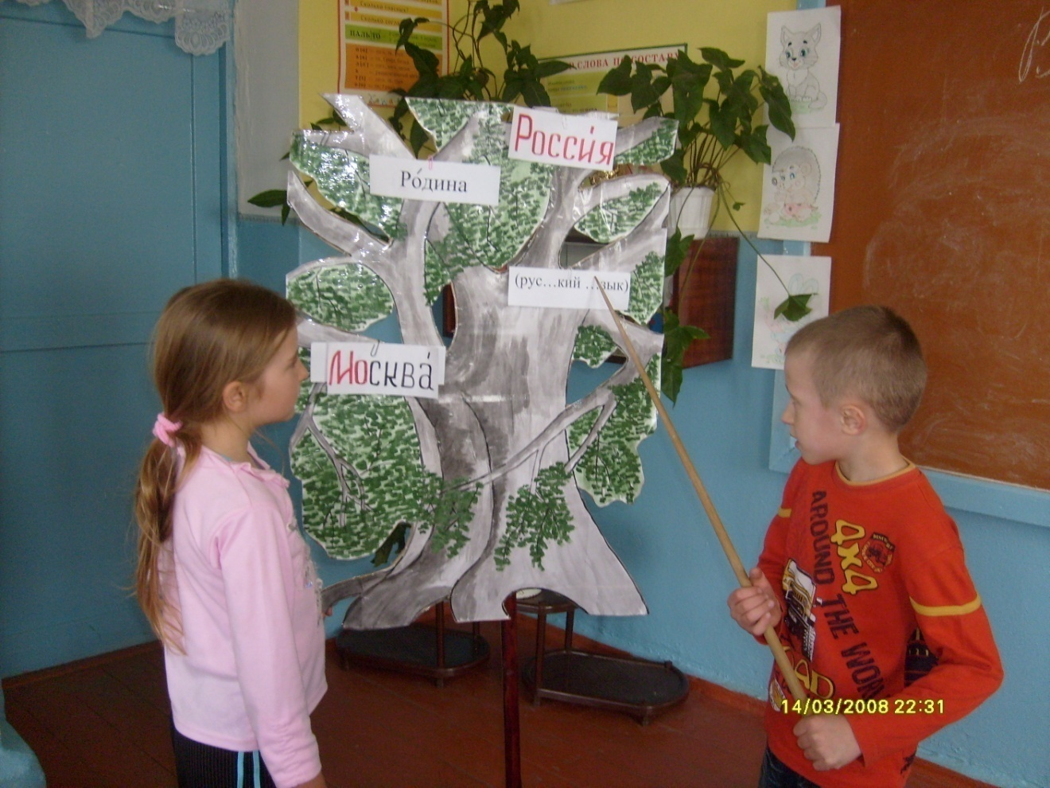На каждом уроке русского языка мы обращаемся к нашему дереву с различными заданиями: «Проверь себя! Спиши все словарные слова, помещенные на дереве, вставляя пропущенные буквы. Составь предложение со словом и запомни. Диктуй слова всему классу». Иногда наше дерево может опустеть – карточки все убираем. На уроке прошу детей вспомнить словарные слова на определенную тему, например: «Школа», «Огород», «Осень» и т.д. Дети вспоминают словарные слова, непроверяемые безударные гласные, и на дереве вновь появляются слова. Эти минутки работы с «деревом-словарем» помогают лучше и надолго запомнить словарное слово.
Расскажу о карточках с картинками, которые я использовала на уроках русского языка в 1 классе во втором полугодии и во 2 классе в первом полугодии. Карточки с картинками можно готовить по разным темам, например: «Дикие животные», «Домашние животные», «Овощи», «Фрукты», «Ягоды», «Посуда» и т.д.
Карточки с картинками готовятся следующим образом. В сложенном вдвое альбомном листе с правой стороны проделываем окошечко (5 х 12 см). Над окошечком пишем тему, например «Овощи», а по вертикали вдоль окошечка ставим номера. На остальной части листа приклеиваем или рисуем картинки, на которых изображены овощи (7 – 10 штук), пронумеровываем каждый овощ (см. рис.).

1. 2. 3. 4. 5. 6.
7. 8. 9
линия сгиба
ОВОЩИ
окошко
1
2
3
4
5
6
7
8
9

Раздаю детям карточки с картинками и листочками, вставленными внутрь
карточки для записи. Дети начинают рaбoтать: рассматривают овощ, произносят слово про себя, а рядом, в окошечке, под этим номером пишут название.
Можно также дать учащимся задания придумать предложения на каждую картинку, охарактеризовать данный предмет (в данном случае овощ), прочитать стихотворение на данную картинку, отгадать загадку и т.д.
Карточки с картинками помогают не только проводитъ словарные диктанты, но и определить лексический запас учащихся по дaнным темам, обогащают кругозор детей, пробуждают у них интерес и любовь к русскому языку.
Приведу еще несколько приемов, которые помогают детям лучше запомнить написание слов с непроверяемыми безударными гласными.
Иногда я пользуюсь таблицей, куда включены те слова, которые рекомендуются программой, т. е. слова из «Словаря». (См. Приложение 4)
Их несколько, с разным набором слов. Изучаемые орфограммы выделены, обозначены красным цветом и закрываются полосками бумаги, легко откидывающейся. Работа по такой таблице активизирует деятельность учащихся, особенно при закреплении написания определенных слов, экономит время. На уроке я провожу «пятиминутки» с помощью данной таблицы. Таблица использовалась мною и при выполнении разнообразных заданий. Вот некоторые из них:
1) запись слов по порядку. Я диктую слова, учащиеся записывают их, затем проверяют по таблице написание слов, открывая полоски бумаги;
2) устная работа с помощью сигнальных карточек, на которых написаны гласные а, о, и, е, я. Называю слова из таблицы, а дети поднимают сигнальную карточку с нужной орфограммой;
3) выписывание из таблицы слов с непроверяемыми безударными гласными по вариантам (l-й вариант с гласной а, 2-й вариант с гласной о);
4) выписывание из таблицы слов, отвечающих на вопросы кто? или что?;
5) выписывание из таблицы слов, в которых два слога (мороз, завод и т. п.), три слога (карандаш, ученик и т. п.);
6) выписывание из таблицы слов, которые соответствуют разным схемам (схемы заранее вычерчиваются к словам из таблицы);
7) выписывание из таблицы слов по заданной теме, например: «Учебные принадлежности», «Животные» и т. п.
8) Или например прошу записать по памяти все слова, начинающиеся на букву «м», «о» и т.д. А затем можно проверить записи по таблице.
Предлагаемые задания соотносятся с изучаемой по программе темой.
Все учащиеся с большим интересом работают над словами из таблицы и с нетерпением ждут, когда я буду давать им задания.(См. Приложение 1)
В конце учебного года дети пишут на доске и в тетрадях изученные слова по памяти. Я уже не диктую им, а провожу работу над словами из «Словаря» в виде таких игр, как «Молчанка», «Кто больше запомнит?» и т. п. Такая работа также активизирует память детей, выявляет пробелы в их знаниях, формирует у них навыки написания слов с непроверяемыми безударными гласными, т. е. слов из «Словаря».
ИСПОЛЬЗОВАННАЯ ЛИТЕРАТУРА
Савельева Л. Система изучения непроверяемых написаний в начальной школе. СПб.,2001.
Канакина В. Работа над трудными словами в начальных классах. М., 1991.
Бакулина Г. Новый подход к словарно-орфографической работе на уроках русского языка // Начальная школа. 2000. №3.
Бобровская Г. Активизация словаря младшего школьника // Начальная школа. 2003. №4.

